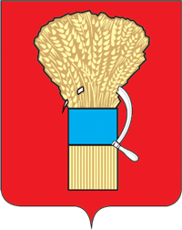

ДУМА

УССУРИЙСКОГО ГОРОДСКОГО ОКРУГА

Р Е Ш Е Н И Е

26.02.2020 г. Уссурийск № 180-НПА

О внесении изменения в решение Думы Уссурийского
городского округа от 29 марта 2005 года № 180 "О Положении
о собраниях и конференциях граждан в Уссурийском
городском округе"

В соответствии с Федеральным законом от 6 октября 2003 года
№ 131-ФЗ "Об общих принципах организации местного самоуправления в Российской Федерации" и Уставом Уссурийского городского округа, Дума Уссурийского городского округа

РЕШИЛА:

1. Внести в решение Думы Уссурийского городского округа от 29 марта 2005 года № 180 "О Положении о собраниях и конференциях граждан в Уссурийском городском округе" (далее - решение) следующее изменение:
В Положении о собраниях и конференциях граждан в Уссурийском городском округе, утвержденном решением:
раздел 3 дополнить пунктом 3.5 следующего содержания:
"3.5. Итоги проведения собрания граждан подлежат официальному опубликованию.".

2. Опубликовать настоящее решение в источнике для официального опубликования.
3. Настоящее решение вступает в силу с момента его опубликования.

Председатель Думы  Уссурийского городского округа  _____________А.Н. Черныш |  | Глава  Уссурийского городского округа  ______________Е.Е. Корж

